**Viacrucis con ojos y Corazón de Mujer**

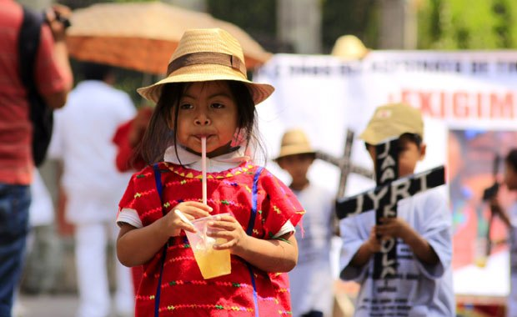

*“Cuanto hagan a una de estas hermanas mías más pequeñas, a Mí me lo hacen…” (Mt 25,40)*

***Sugerencia de Método*** *1) Ambientar el lugar con dibujos y recortes de periódicos 2) Escoger cantos con el espíritu del Viacrucis y la situación y lucha de la Mujer 3) Concretar este Viacrucis-Denuncia con la situación propia del lugar donde realizamos el Viacrucis, 4)Proclamar pausadamente la cita del Evangelio que va en cada estación u otro pasaje del Evangelio sobre la Mujer-entre paréntesis ponemos otro texto del Evangelio en cada estación 5) Leer el texto de este Viacrucis con ojos y corazón de Mujer teniendo muy presente a las Mujeres crucificadas de tantas maneras. - se puede cambiar el texto y expresar cómo eso se está dando hoy en nuestro país, barrio o comarca. 6) Reflexión- oración Comunitaria e invitación a una acción o cambio actitud hacia la Mujer.*

*No olvidemos la Estación 15 las señales de la Resurrección que acompañan y encuadran las otras 14 estaciones. Por eso el Viacrucis es un caminar de la Cruz a la Resurrección, del Amor-Dolor, al Amor-La Esperanza.*

**Al Viacrucis original Viacrucis con ojos de Mujer, que recibimos en el 2017 y cuyo autor desconocemos- y que hoy nos han dicho que probablemente es M. Carmen Martín , le hemos añadido, sugerencias de método, citas del Evangelio, y oraciones y reflexiones sobre la realidad de este Viacrucis hoy en nuestro país y nuestro entorno, y le hemos puesto el título: Viacrucis con ojos y corazón de Mujer.**

* ***Primera estación: Jesús es condenado a muerte (Lc 23, 1-6, y Lc 23,17-24) ( la Mujer sorprendida en adulterio y condenada a Muerte)***

La **discriminación** **real** contra las mujeres existe. Para muchas de ellas, ser Mujer es una condena a muerte. [Según Amnistía Internacional](http://www.derechos.net/amnesty/doc/otros/mujer1.html): “La discriminación es una enfermedad mortal. Diariamente mueren más Mujeres y niñas a consecuencia de diversas formas de violencia y discriminación basadas en el sexo, que por ningún otro tipo de abuso contra los derechos humanos”. Cada año, conforme a Unicef, [más de un millón de niñas mueren](https://www.unicef.es/sites/www.unicef.es/files/emi_2014_0.pdf) solo por el hecho de haber nacido Mujer. Todos los años, millones de Mujeres son mutiladas, golpeadas hasta morir, quemadas vivas, despojadas de sus derechos legales y comprados y vendidos en un comercio de esclavas no reconocido con fines domésticos o sexuales…

**Reflexionemos y oremos pidiendo perdón**: En Nicaragua, en nuestra ciudad, barrio o comarca ¿Cuáles son las discriminaciones más graves contra las Mujeres y cuáles son las causas de tanta violencia y de tantos feminicidios?

* ***Segunda estación: Jesús carga con la cruz (Jn 19, 16-19)( y la Mujer encorvada Jn 13,10-13))***

Existen en todo el mundo entre 113 y 200 millones de Mujeres ***desaparecidas***. Estas desapariciones son la cruz silenciosa de muchas Mujeres. Cada año, entre 1,5 y 3 millones de Mujeres y niñas pierden la vida como consecuencia del abandono por razón de su sexo. La mayoría de estas víctimas son socialmente invisibles, muchas son Mujeres empobrecidas, ocultas en su propio silencio y en el silencio cómplice del entorno social que las rodea.

**Reflexionemos y oremos pidiendo perdón: Entre nosotros ¿cuáles son las cargas más pesadas que tienen encorvadas a muchas Mujeres y especialmente a las Niñas?**

* ***Tercera estación: Jesús cae por primera vez (Al que hace daño a un o una de estos pequeños, más le valdría le ataran una piedra de molino al cuello. Lc 17,1-2.)***

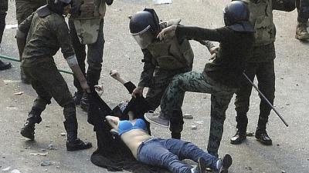La ***violación*** como arma de guerra echa por tierra a las Mujeres. Aunque comunidades y pueblos enteros sufren las consecuencias de los conflictos bélicos, las Mujeres y las niñas se ven particularmente afectadas debido a su condición jurídica, social y su sexo. A menudo, las partes en un conflicto violan a las Mujeres y, en ocasiones, utilizan las violaciones sistemáticas de las Mujeres como una táctica de guerra. También sufren  asesinatos, esclavitud sexual, embarazo forzado, esterilización forzada…

**Reflexionemos y oremos pidiendo perdón y dejándonos interpelar: Aquí no esas violaciones de tiempo de guerra, pero ¿cuántas Mujeres están esclavizadas en sus casas? ¿Qué sentimos y cómo reaccionamos ante los casos de violación y de abandono de Niñas y de las que son explotadas sexualmente?**

* ***Cuarta estación: Jesús se encuentra con su madre ()***

500.000 Mujeres mueren cada año por ***complicaciones del embarazo*** y son 500 las que cada día pierden la vida por abortos mal realizados… En algunas partes de la India se mata a la Mujer cuando queda viuda. Todavía existen países en el mundo en los que, en caso de embarazo por violación y/o adulterio, se mata a la Mujer. En otras ocasiones, sus vidas se ven truncadas por matrimonios concertados. Su desarrollo social y su salud se ven afectadas y sin acceso a los cuidados, medicamentos y servicios necesarios, causando al día 800 muertes debido a complicaciones en el embarazo o en el parto.

**Reflexionemos y oremos pidiendo perdón y dejándonos interpelar: Entre nosotros están ya muy ancianas tantas madres cuyos hijas e hijos murieron en los 10 años de guerra de los años 80 ¿Cuánto las acompañamos conscientes de que muchas de ellas están muy ancianas y enfermas, y algunas abandonadas?**

**Nicaragua tiene uno de los mayores índices de Madres Adolescentes y muchas de ellas están abandonadas de quien las embarazó o maltradas por su propia familia. Y cuántas muy pobres en la ciudad y más en el campo no tienen acceso a la debida alimentación, cuidados necesarios, medicinas y atención médica en las complicaciones del embarazo o del parto ¿Esto cómo nos interpela?**

* ***Quinta estación: Simón de Cirene ayuda a Jesús a llevar la Cruz (Lc 23,26)(Jesús pide agua a la Samaritana para calmar su sed Jn 7-10)***

Las Mujeres se convierten en cireneos, muchas veces, sin elección. Representan el 80% de los ***cuidadores*** informales de personas dependientes, y son Mujeres el 90% de los que abandonan el trabajo fuera del hogar para prestar cuidados a otros familiares. Pero, a pesar de la gran cantidad de trabajo que realizan en beneficio de la sociedad, éste ***no es reconocido,*** ni valorado, ni retribuido, confinándolas a seguir dependiendo del dinero de otros. Con horarios de veinticuatro horas al día, 365 días al año, su salud física y psicológica se ven afectadas, pero [no hay reglamentos legales que las amparen](http://economia.elpais.com/economia/2016/03/14/actualidad/1457956775_062268.html) ni respaldo social que las dignifique.

**Reflexionemos y dando gracias y dejándonos interpelar:**

**Entre nosotros por años y unas Mujeres por más de 10 años han trabajado diariamente como voluntarias cuidando la salud, desarrollo y alimentación nutritiva de Niñas y Niños bajos de peso y aún desnutridos. Son el Cireneo de estos Niños y Niñas y de Madres lactantes o embarazadas desnutridas. Cuántas mamás son mamá y papá, y trabajan en casa y fuera de casa para sacar adelante a sus hijitas e hijitos. Demos gracias por estas Cireneas que nos dan ejemplo con su entrega fiel.**

* ***Sexta estación: La Verónica limpia el rostro de Jesús (María en vísperas de la pasión, unge los pies de Jesús Jn 1,1-3)*** Muchas Verónicas pueblan la tierra. Hay 110 millones de Mujeres y niñas con los ***órganos genitales mutilados*** y cada año se siguen mutilando dos millones más. En algunas culturas se practica la ablación del clítoris y/o el cosido de los labios vaginales que el novio abrirá con un cuchillo el día de la boda, afirmando así la “toma de posesión” sobre ella. La mutilación genital femenina daña la salud y el bienestar de las niñas y Mujeres de muchas formas, interfiriendo en el funcionamiento natural de sus cuerpos, y provocándoles fuertes dolores con consecuencias negativas para su salud física y mental. Esta práctica aumenta, además, el riesgo de mortalidad de los bebés nacidos de Mujeres que la han sufrido.

**Reflexionemos y oremos pidiendo perdón: Ante esta tan cruel realidad oremos en silencio pidiendo perdón por esa horrible violencia, y por las Niñas que son violadas en nuestro país.**

* ***Séptima estación: Jesús cae por segunda vez (Jn 12, 24)(la Viuda pobre del Evangelio)(Lc 21,1-4)***

La ***feminización de la pobreza*** es una realidad que expulsa del bienestar de la sociedad y tumba a las Mujeres una y otra vez. El 67% de los pobres en el mundo son Mujeres. Ellas representan el 80% de la población desnutrida, el 70% de adultos analfabetos y el 67% de los niños no escolarizados. Se estima que siete de cada diez personas que mueren de hambre en el mundo son Mujeres y niñas. En bastantes países la preferencia por el hijo varón se traduce en el infanticidio de niñas y en el aborto selectivo.

**Reflexionemos y oremos pidiendo perdón y dejándonos interpelar: También en nuestro país, la pobreza tiene rostro de Mujer sobre todo en el campo por el analfabetismo o no pasar de primaria, por no tener acceso a minicarreras técnicas, por salarios más bajos que los varones, por la desnutrición en su embarazo. ¿Esto cómo nos interpela? y ¿cómo nos interpela el hecho de que estas Mujeres tan pobres se entregan y dando toda su vida para ser la bendición para sus Niños y Niñas y también para niñas y niños de familiares y de vecinos?**

**O*ctava estación: Jesús es consuela a las piadosas Mujeres (Lc 23, 27-31)***

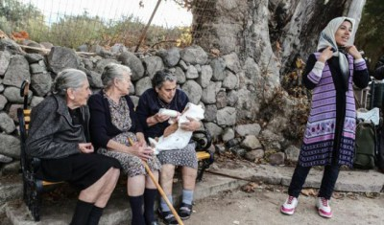Las Mujeres han sufrido un sistemático ***robo de su memoria histórica***. Sin memoria ni historia es como si no hubiesen existido. No hay consuelo para ellas. El robo de historias de antepasadas y contemporáneas las vuelve invisibles. Pero existieron: Mujeres en la historia del pueblo de Israel, Mujeres que acompañaron a Jesús, Mujeres en el centro del acontecimiento de su cruz y su resurrección, Mujeres en la Iglesia apostólica, Mujeres quemadas en la hoguera, Mujeres inconformistas, esposas y madres, monjas y laicas, Mujeres pobres, trabajadoras, amas de casa, Mujeres que trabajan por la paz, Mujeres científicas, Mujeres “comunes”, fieles y valientes…

**Reflexionemos y oremos dando Gracias y dejándonos interpelar: Jesús nos llama a consolar y a confortar a tantas Mujeres invisibles…, a tantas Mujeres oprimidas de diversas maneras. Pero también nos llama a reconocer, agradecer, acompañar e imitar a tantas Mujeres que con valentía luchan por sus Derechos, por sus hijas e hijos, por el cuido de la creación, y algunas aún a costa de sus vidas como Berta Cáceres.**

* ***Novena estación: Jesús cae por tercera vez (Lc 17, 1-2)***

Por lo menos la mitad de las ***personas desarraigadas,*** refugiadas sin hogar***,*** son Mujeres adultas y niñas. Sin contar con la protección de sus hogares, sus gobiernos y en muchos casos de las estructuras familiares tradicionales, las Mujeres se encuentran con frecuencia en situaciones de vulnerabilidad. Se enfrentan a los rigores de largas jornadas de camino hacia el exilio, el acoso o la indiferencia oficial y con frecuencia al abuso sexual, incluso una vez que han alcanzado un lugar aparentemente seguro. Las Mujeres no sólo deben lidiar con estas amenazas personales sino que deben encargarse de la seguridad física, el bienestar y la supervivencia de sus familias.

**Reflexionemos y oremos pidiendo perdón: Pensemos viendo sus rostros, sus pies resecos y cansados en tantas Mujeres Migrantes que van con sus hijos para librarlos de la violencia y de la extrema pobreza. Y con ternura e indignación veamos en el corazón a las Niñas y Adolescentes que migran solas en manos de los coyotes, y que con mucha frecuencia son abusadas, violadas y no pocas veces atrapadas en la trata de personas y en la explotación sexual.**

* ***Décima estación: Jesús es despojado de sus vestidos (Jn 19, 23-24)***

La injusticia despoja de sus derechos a muchas Mujeres. En muchas empresas y fábricas las Mujeres no tienen igualdad de condiciones y salario, y pasa lo mismo en todo tipo de organizaciones. Y muchas veces les es negado el derecho a estar en cargos directivos o de toma de decisiones. Como ejemplos de este “techo de cristal” aparecen los datos de la OIT: las Mujeres sólo desempeñan del 1 al 3% de los máximos puestos ejecutivos en las mayores empresas del mundo.. Las Mujeres sólo constituyen el 13% de los parlamentarios del mundo.. Aunque las Mujeres representan casi el 40% de los miembros de las organizaciones sindicales, sólo son Mujeres el 1% de los dirigentes de los sindicatos…

**Reflexionemos y oremos pensando qué nos toca hacer : En nuestra sociedad ¿ Cuáles son los principales Derechos de las Mujeres que son ignorados o violentados? Y hagamos esa misma pregunta pensando en nuestras familias, Comunidades y en la Iglesia en general?**

* ***Undécima estación: Jesús es clavado en la cruz (Mc 15, 21-25)( María y otras Mujeres son los que están junto a Jesús en su crucifixión Jn 19 25-27)***

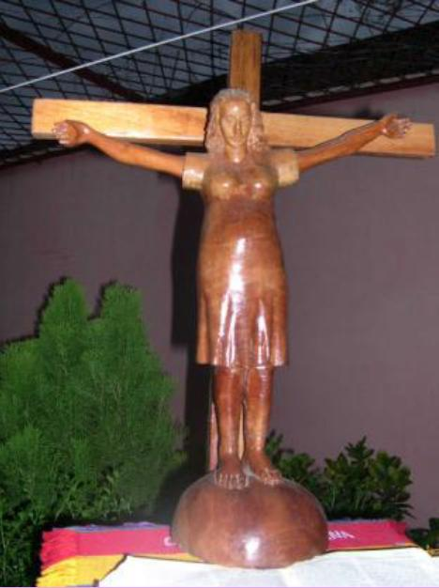Las ‘cruces’ del ***empleo femenino*** en muchos países son la precariedad, la temporalidad y la desigualdad. El 72% de la contratación a tiempo parcial es femenina. Las Mujeres cobran, de media, un 16% menos que los hombres, en igualdad de condiciones. El empleo tiene un claro componente de precariedad que afecta especialmente a las Mujeres: empleadas de hogar, trabajadoras de empresas de servicios, en la economía sumergida, en todo tipo de empleos precarios, con doble o triple jornada de trabajo… Por lo general, las Mujeres se incorporan al mercado laboral sin abandonar el cuidado y la gestión del hogar, asumiendo un doble papel que tiene importantes costes para ella y su calidad de vida.

**Reflexionemos y oremos pidiendo perdón:¿Cuáles son las principales injusticias que crucifican a las Mujeres en nuestro país, y en nuestro entorno? Lo qué dice el texto arriba citado sobre el doble y aun triple trabajo de las Mujeres cómo se da entre nosotros? Y ¿cómo están los Derechos de las empleadas domésticas y el debido respeto sobre todo cuando son jóvenes y especialmente si vienen del campo?**

**¿Reconocemos el valor y la entrega de tantas Mujeres que están como María y las otras Mujeres al pié de la Cruz acompañando y defendiendo a tantas otras Mujeres Crucificadas?**

* ***Duodécima estación: Jesús muere en cruz (Lc 23, 44-46)***

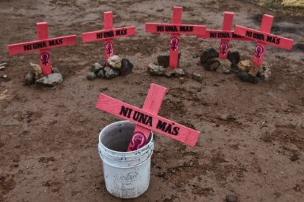La ***violencia doméstica*** es una muerte segura para muchas Mujeres hoy, también en nuestro mundo. Según las estadísticas, el lugar más peligroso para las Mujeres es su propia casa. En un informe de Unicef, que recoge datos de 23 países, se afirma que entre el 20% y el 50% de las Mujeres, según el país, sufren algún tipo de maltrato en el seno de la familia. En bastantes ocasiones, el hogar se convierte en hoguera donde se consumen los sueños o languidece la salud física, psíquica y espiritual de muchas Mujeres.

**Reflexionemos y oremos pidiendo perdón y dejándonos interpelar: En silencio oremos conmovidos ante la muerte de Jesús, torturado y asesinado, y ante la muerte en vida de muchas Mujeres aún en sus “hogares” y ante la plaga de los feminicidios en nuestro país y especialmente en otros países como México. Y reflexionemos: ¿Qué nos toca hacer? ¿Acaso sólo ver la noticia y lamentarnos? Antes de llegar el feminicidio, sin duda ha habido mucha violencia física y psicológica ¿Cómo hemos actuado cuando nos damos cuenta de esa violencia en nuestros barrios y comarcas?**

* ***Decimotercera estación: Jesús es bajado de la cruz (Mc 15, 43-46)(Jesús libera a la Mujer de su sufrimiento y resucita a la Niña Lc 8,40-56)***

Muchas Mujeres permanecen crucificadas porque se les prohíbe el acceso a la educación. A una de cada cinco niñas se les ***niega la educación*** debido a barreras culturales, pobreza, guerra o un largo etcétera de obstáculos con los que una niña, por ser niña, se encuentra nada más nacer. La falta de oportunidades ha negado la igualdad a millones de niñas y Mujeres, causando que de los 796 millones de personas que en el mundo no saben leer ni escribir, 2/3 de ellas sean Mujeres. En muchos lugares, les prohíben ir a las escuelas: mientras que sus hermanos asisten, ellas se ven obligadas a andar durante horas para llevar agua a su familia o hacer otros muchos trabajos domésticos o en el campo. Esto hace que las Mujeres no puedan desarrollarse y sigan dependiendo tanto económicas como emocionalmente de sus maridos cuando crecen.

**Reflexionemos y oremos pidiendo colaborar a bajar de la Cruz a tantas Mujeres Crucificadas. No basta decir muchas Mujeres están crucificadas… Jesús bajó a muchas Mujeres de la cruz del sufrimiento, de la discriminación, del desprecio, de la negación de sus Derechos. Como cristianos seguidores de Jesús, nos toca comprometernos a colaborar con otros bajarlas de la Cruz.**

* ***Decimocuarta estación: Jesús es colocado en el sepulcro (Jn 19, 42)(están presentes las Mujeres y preparan los aromas para ungirlo pasado el sábado Lc 23,55-56)***

Millones de Mujeres, cada día, son colocadas en un “sepulcro” porque tienen un ***limitado acceso a los servicios sanitarios*** o a la salud ginecológica, y lo tienen de forma distinta según la región en la que habiten. En muchos lugares las Mujeres tienen restricción en sus movimientos fuera del hogar, en otros no pueden utilizar los recursos familiares, en otros se ven marginadas por los trabajadores sanitarios… estos y otros factores dificultan la admisión a los servicios sanitarios de las Mujeres. Su salud está en peligro debido a la falta de acogida en los programas de exploración, detección y tratamiento. Por otra parte, hay lugares en los que no se invierte para la formación  de especialistas en la detección del cáncer ginecológico, que ayudaría a salvar las vidas de muchas Mujeres.

**Reflexionemos y oremos pidiendo ver claro qué nos toca hacer y comprometernos a hacerlo. Si pensamos en los barrios pobres y más si pensamos en el campo ¿Qué acceso tienen las Mujeres a la adecuada atención médica, a las medicinas, a las condiciones de higiene a tener agua potable etc…? Y si vemos la realidad del Seguro Social tan burocrática y tan limitada ¿cómo afecta esto a las Mujeres y qué alternativa les queda?**

**Y a otro nivel, por abandono, discriminación, machismo y maltrato ¿Cuántas Mujeres en vida, están ya en un sepulcro? Y ¿podemos convivir tranquilamente con esa realidad?**

* ***Decimoquinta estación: Jesús resucita de entre los muertos (Las primeras que reciben la noticia de la Resurrección y son enviadas a anunciarlo son las Mujeres Lc 24,1-10) (Jesús se aparece primero a María Magdalena Jn 20, 11-18)***

Y, a pesar o, tal vez, por todas las sentencias a muerte, por todas las cruces, por todos los empujones, por todos los sepulcros… de ellas, de las Mujeres, precisamente, recibimos la buena noticia: ¡Jesús está vivo! Ellas son las que tienen que contar y anunciar que el Resucitado nos precede en el camino; que ni el sufrimiento ni el ser víctima tienen la última palabra; que allí donde es amenazada la vida, allí mismo, ha sido sembrada la semilla de la Resurrección; que toda persona que va hacia Él lo encuentra y que Él va siempre delante a Galilea: ¡¡PALABRA DE MUJERES!!

**Reflexionemos y oremos y recibamos con alegría la Noticia que con su vida, con sus palabras, con su ternura, con su fuerza, con su ejemplo nos dan tantas Mujeres: Cristo está vivo. Y su fuerza de Jesús Resucitado está presente y se manifiesta en tantas Mujeres que luchan por una Vida Digna, por el cuido y defensa de los más oprimidos, por el amor y cuidado de nuestra Casa Común, y por la fuerza, como se dice hoy, con la Resiliencia con que han salido fortalecidas de las dificultades, problemas y dolores y con valentía nos invitan a soñar y luchar por ir cada día haciendo realidad el sueño de Jesús, el Reino de Dios, una Vida Digna para todos, pero especialmente para las más Pobres y Oprimidas.**

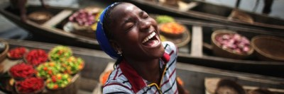

**Nota Final. Este Viacrucis es un aporte de la Mesa CEB de Profetismo y Compromiso Ciudadano en la línea del tema principal de nuestra Asamblea: la Vida Digna de la Mujer y el rechazo contra todo tipo de violencia hacia la Mujer, y esto es parte esencial del sueño y la lucha fundamental de Jesús, el Reino de Dios.**

**Hemos completado el original-cuyo autor desconocemos- añadiendo referencias del Evangelio y preguntas y reflexiones sobre la realidad de este Viacrucis en nuestro país y nuestro entorno.**

**Y como marco y complemento de este Viacrucis, compartiremos después un buen artículo sobre la Masculinidad de Jesús y su relación tan positiva de respeto y reconocimiento hacia las Mujeres que escuchó, sanó, defendió, acompañó, admiró y tuvo plenamente como discípulas.**

**Arnaldo Zenteno. CEB Nicaragua. Cuaresma 2018**